# MÓDULO DE ASIGNACION DE CITAS DESDE EL PORTAL WEB

Permite agregar y modificar datos personales del ciudadano, como tipo y número de identificación, nombres, apellidos, departamento, municipio, teléfono, dirección, e-mail, y fecha de nacimiento, además del agendamiento de citas.

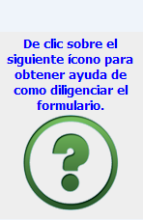

Figura 1. Opciones de ayuda.

El sistema presenta en sus diferentes pantallas, dos opciones de ayuda, en la primera aparece información acerca de cómo diligenciar formularios, la segunda contiene aspectos importantes a tener en cuenta para la solicitud de la cita.

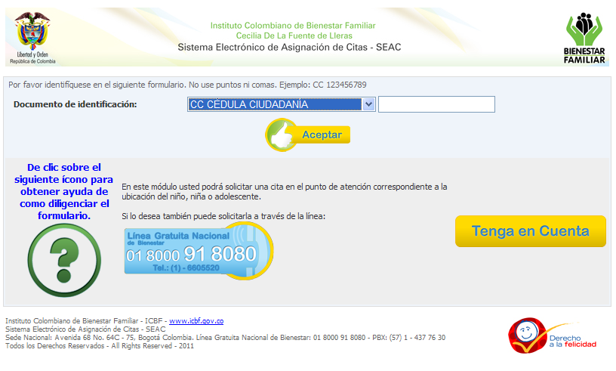

Fig. 1.a. Pantalla de entrada del módulo de Asignación de Citas desde el Portal Web.

El usuario debe seleccionar un tipo de documento de la lista desplegable (Fig. 1.b.), digitar su número de identificación en el campo de texto señalado en esta misma figura y presionar el botón “**Aceptar**” (Fig. 1.c.).

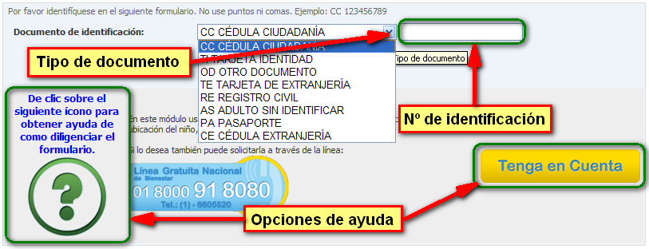

Fig. 1.b. Formulario de ingreso de documento de identidad.

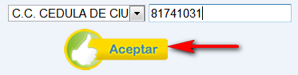

Fig. 1.c. Imagen ampliada del formulario de ingreso de documento de identificación.

El sistema realiza una verificación del documento de identificación, si es un nuevo usuario, el sistema solicita al ciudadano ingresar sus datos personales (Nombres, Apellidos, Departamento, Municipio, Zona, Barrio, Dirección, Teléfono, Fecha de Nacimiento, E-mail) (Ver Fig. 1.d., 1.e.).

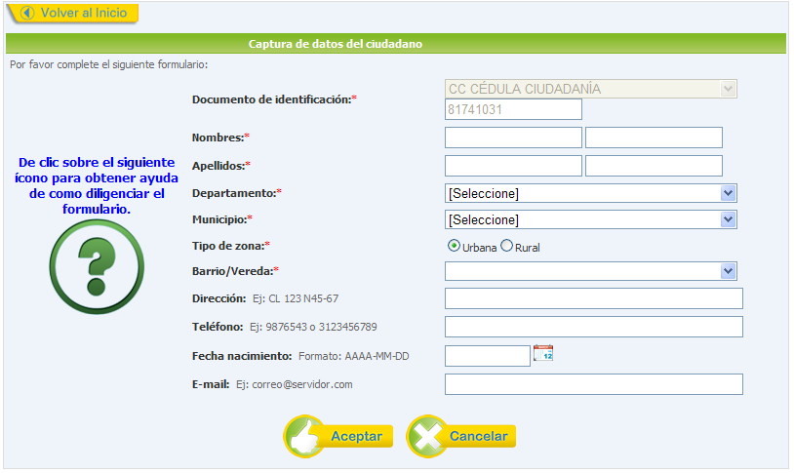

Fig. 1.d. Formulario de registro de usuarios.

El usuario debe ingresar los datos solicitados por el sistema (Los campos marcados con un asterisco de color rojo “*” serán obligatorios), La ventana desplegable: **Departamento** contiene una lista con los departamentos del país de la cual el usuario debe elegir una de las opciones para que el sistema habilite seguidamente la ventana desplegable de ciudades pertenecientes a este departamento, que a su vez después de ser seleccionada una de las opciones, habilita una ventana desplegable con la lista de los barrios de la ciudad escogida. Las opciones encontradas bajo las anteriormente descritas no son de ingreso obligatorio pero sirven para una más completa información. (Ver Fig. 1.e.)

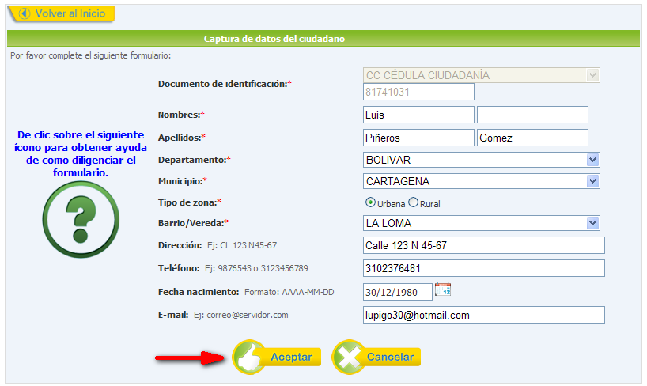

Fig. 1.e. Formulario de registro diligenciado.

Posterior al trámite del formulario el usuario presiona el botón “**Aceptar**”, el sistema realiza la validación de que los campos obligatorios sean contenidos con la información correspondiente y presenta una ventana emergente de confirmación. (Ver Fig. 1.f.). (El sistema no permite continuar el proceso de registro, informando mediante un mensaje de error, si el usuario dejó en blanco uno de los campos obligatorios o introdujo datos no validos).

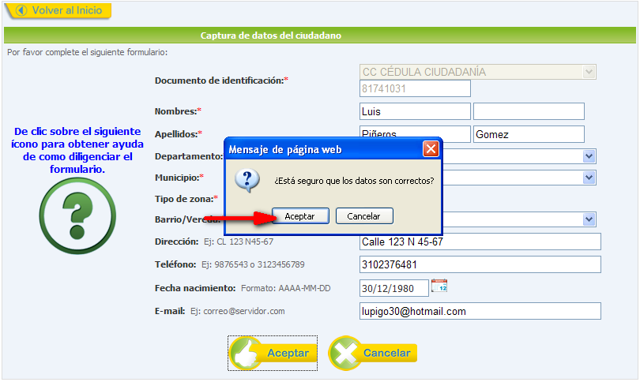

Fig. 1.f. Mensaje de confirmación.

El proceso continúa con el acceso a una pantalla denominada “**Mis Citas**”, donde aparece el nombre del peticionario, la cantidad de citas pendientes y la posibilidad de solicitar una nueva cita. (Ver Fig. 1.g)

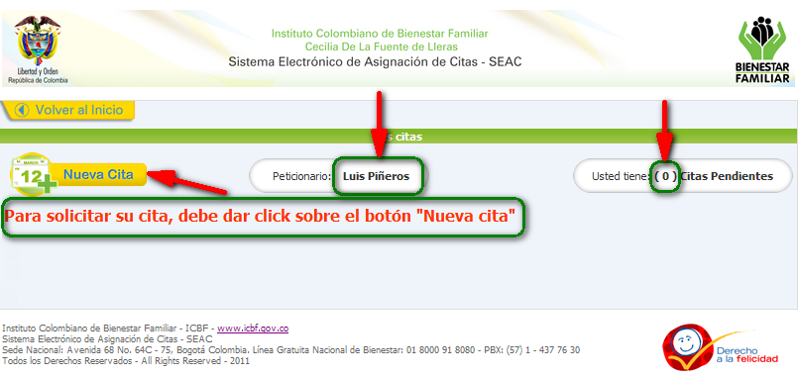

Fig. 1.g. Gestión de nuevas citas.

El usuario al seleccionar la opción “**Nueva Cita**”, ingresa al formulario de selección de motivos y ubicación del menor afectado, dicho formulario se divide en tres grupos “**Motivo de la Cita**”, “**Datos del Demandado o Agresor**” y ”**Ubicación del Menor Afectado**”. (Ver Fig. 1.h.).

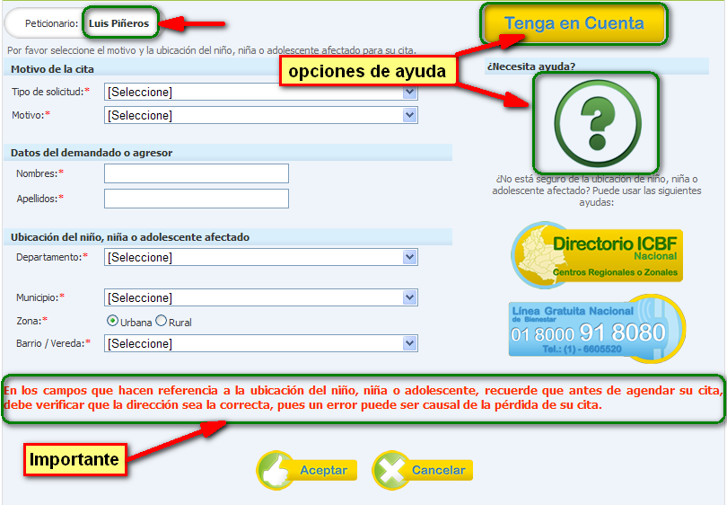

Fig. 1.h. Formulario de información de la cita.

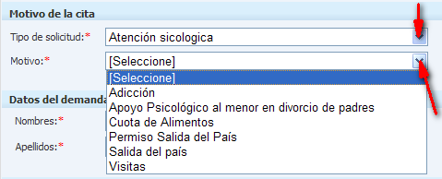

Fig. 1.i. Motivos de la Cita.

El usuario selecciona una de las opciones de la ventana de categorías y posteriormente elige uno de los motivos habilitados por tal categoría. (Fig. 1.i.).

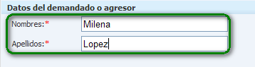

Fig 1.j. Datos del demandado o agresor.

El usuario debe ingresar el nombre y apellido de la persona implicada. (Ver Fig. 1.j.).

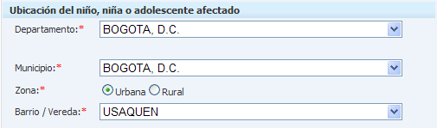

Fig. 1.k. Ubicación del Menor Afectado.

El usuario debe seleccionar de las opciones suministradas la que corresponda a la ubicación del menor. (Ver Fig. 1.k.).



Fig. 1.l. Botones de confirmación o cancelación.

Luego de tramitar el formulario el usuario almacena la información y continúa con el proceso presionando el botón “**Aceptar**” o presiona el botón “**Cancelar**” terminando con el proceso y sale del formulario sin guardar la información. (Ver Fig. 1.l. ).

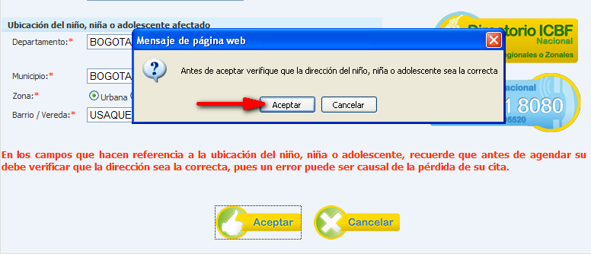

Fig. 1.m. Mensaje de confirmación.

El sistema, si el usuario presiona el botón “**Aceptar**”, presenta un mensaje de confirmación antes de almacenar y continuar con el proceso. (Ver Fig. 1.m.). El usuario puede seleccionar la opción “**Cancel**” la que regresa al formulario de “**Selección de Motivos y Ubicación del Menor Afectado**” permitiendo modificar los datos acá suministrados, o la opción “**Aceptar**” que permite al sistema almacenar y continuar con el proceso, presentando una pantalla denominada “Selección de Fecha y Hora” desde la cual el usuario selecciona una fecha según sus necesidades. (Ver Fig. 1.n.).

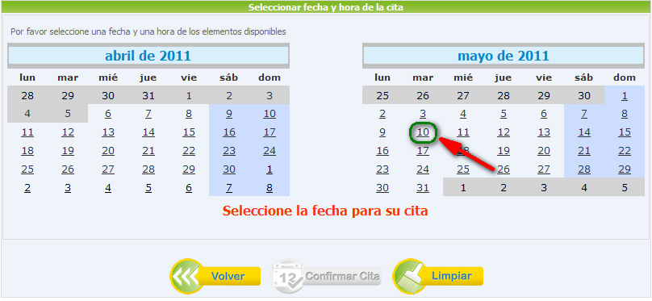

Fig. 1.n. Seleccionar Fecha y Hora de la Cita.

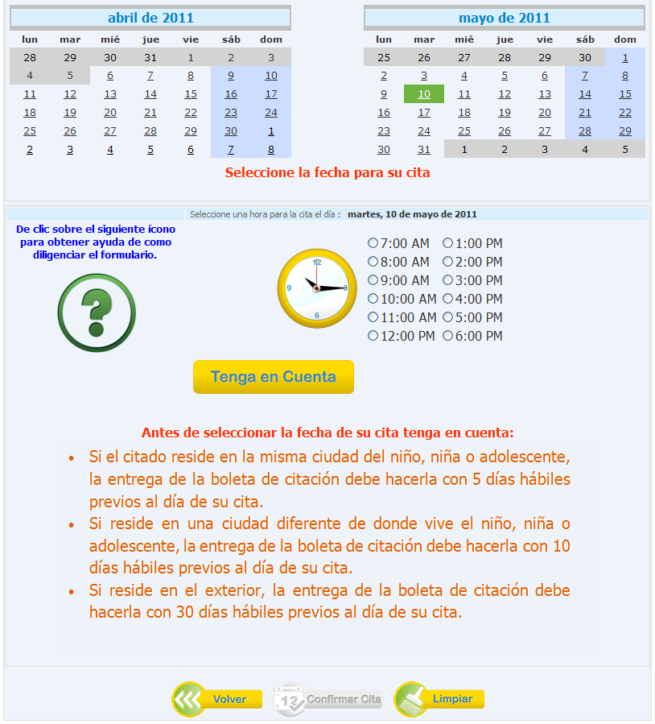

Fig. 1.o. Seleccionar Fecha y Hora de la Cita.

Posterior a la elección de la fecha, el sistema habilita un cuadro de selección de hora (Ver Fig. 1.o.), donde el usuario puede escoger la hora que más se acomode a sus necesidades. (Ver Fig. 1.p.). En la parte inferior derecha de la figura 1.p. aparece el botón “**Limpiar**”, si el usuario presiona este botón, el sistema deshabilita el cuadro de selección de hora y vuelve a la pantalla que se visualiza en la figura 1.n. También aparece habilitado el botón “Confirmar Cita” que al ser pulsado genera un mensaje de confirmación para almacenar y continuar con el proceso (Ver Fig. 1.q).

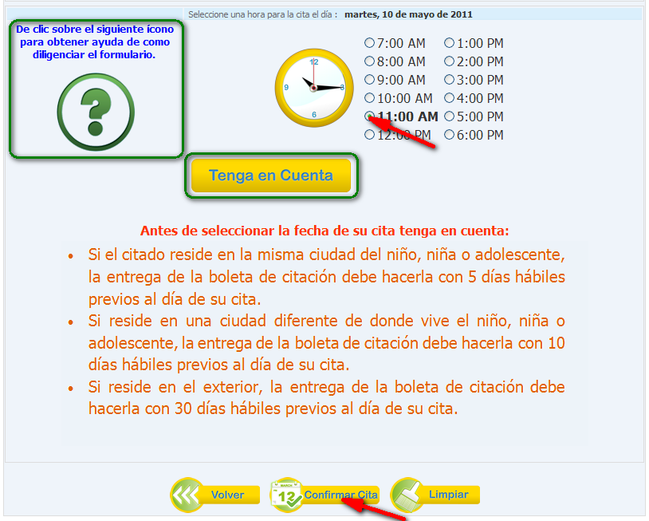

Fig. 1.p. Cuadro de selección Hora.

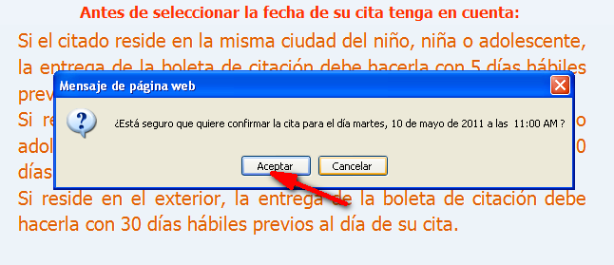

Fig. 1q.. Mensaje de confirmación.

El usuario puede seleccionar de la figura 1.q. las opciones; “**Cancel**” que vuelve a la pantalla “**Selección Fecha y Hora**” (Fig. 1.o.), permitiendo modificar los datos acá suministrados, o la opción “**Aceptar**” que permite al sistema almacenar y terminar con el proceso de gestión de cita, presentando nuevamente la pantalla donde se inicio el tramite, denominada “**Mis** **Citas**”, que adicionalmente presenta una tabla que contiene los registros de citas asignadas. (Ver Fig. 1.r.).